Fleurs de courgettes farcies mousseline de poisson
Recette Nicolas Masse
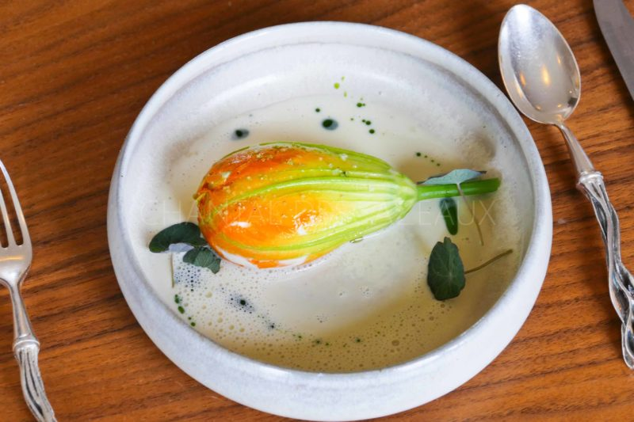
Ingrédients (pour 8 personnes):
8 fleurs de courgettes
Farce de poisson : 300 g de chair de merlu, 300 g de crème fraîche liquide très froide, 1 blanc d’oeuf, sel, poivre, piment d’Espelette et zeste de citron vert (facultatif)
Préparation:
Couper la chair de poisson en gros dés et mettre dans la cuve du Thermomix (ou bon robot) avec un blanc d’oeuf. Mixer finement (au Thermomix, 20 sec V 8).
Pour info, mettre la cuve au préalable au frigo pour éviter à l’appareil de chauffer lors de la réalisation de la mousseline de poisson.
Incorporer la crème liquide en mixant à petite vitesse (V 2 au thermomix) et en versant la crème en petit filet comme pour une mayonnaise. L’appareil va augmenter de volume. Terminer par un coup de boost en augmentant progressivement la vitesse. Il est important de réaliser cette mousseline rapidement, l’appareil ne doit pas chauffer mais rester très frais.
Assaisonner avec sel, poivre et piment d’Espelette et éventuellement zeste de citron.
Mettre en poche et réserver au frais.

Préparer les fleurs de courgette :
Un vocabulaire précis pour décrire des actions très simples... je vous fais un petit cours de botanique au passage ^^
Retirer délicatement les sépales (petites parties vertes situées à la base de la fleur et qui forment le calice et supporte la corolle de la fleur ^^). Ouvrir les pétales et enlever le pistil (au milieu de la fleur). J'espère que je ne vous ai pas perdus, car ça y est, la fleur est prête à être garnie!
Pour faciliter la manutention, faire tenir la fleur dans un goulot de bouteille. Garnir l'intérieur avec la mousseline de poisson en remontant la poche au fur et à mesure du remplissage (écarter légèrement les pétales si besoin).
Déployer délicatement les pétales froissés et les appliquer sur toute la longueur en les faisant adhérer à la mousse de poisson, attention c'est fragile. Déposer une un film alimentaire sur le plan de travail et rouler la fleur pour l'emprisonner complètement en repliant l'extrémité pointue des pétales.
Tout cela peut sembler compliqué, mais je donne un maximum de détails et c'est tout à fait réalisable ;) Attacher l'extrémité avec une ficelle.
Cuire dans un four à vapeur à 85 °C pendant 8 ou 9 minutes. Je vous entends dire "Aïe, mais je n'ai pas de four vapeur!!!".
Pas de panique, si vous avez un Thermomix, le varoma est parfait, sinon il y a aussi l'alternative du panier vapeur ou tout simplement la cuisson au dessus d'une casserole d'eau à petite ébullition.
Après cuisson, retirer le film alimentaire et déposer les fleurs de courgettes bien dodues dans les assiettes.
Lustrer avec un peu d'huile d'olive (Nicolas Masse fait avec de l'huile de capucine) et servir avec une sauce au vin blanc. Ajouter un peu d'huile de capucine pour trancher (bon ça c'est que chez les Chefs ^^)
Ajouter quelques feuilles de capucine ou autres, et déguster en ayant une pensée pour Nicolas Masse et Nathan Barone qui nous ont livré tous leurs secrets
www.assiettesgourmandes.fr

